POLARPOSTEN
juni 2022
Kære Polarstjerner
Der har rigtig været gang i den her i maj måned med diverse forberedelser og divisionsturneringer – og så har vi fået en divisions chef i gruppen, nemlig Andy, der blev valgt på det ekstraordinære divisionsrådsmøde d. 18. maj. Tillykke til Andy, vi håber du bliver glad for jobbet.
SL22
Der er nu kun 2 mdr. til vi skal på SL22, og deltagerne har lige fået et nyt infobrev. Vi kunne stadig godt bruge en forælder til at køre en varevogn til Roskilde d. 31/3 for at hente grej og telte, men vi har fået en chauffør til udturen
Har nogen lyst til at deltage som lejrhjælpere i fx maduddeling, hospital, vagt mm., så kan man stadig nå at tilmelde sig. En god måde at opleve stemningen på sådan en lejr, og samtidig gøre sit til, at det kan lade sig gøre. Se mere på spejderneslejr.dk.
Tour de France i Nyborg
Som tidligere udsending fortalte, har vi mulighed for at opleve stemningen omkring Tour de France, når den er i Nyborg, og samtidig tjene penge til gruppen:
Polarstjernens forældre og spejdere har fået muligheden for at hjælpe til, og dermed tjene penge til Fredag d. 1/7 kl. 15- ca. 21 skal vi hjælpe med at gøre klar: slå hegnspæle i, sætte telte og pavilloner op, sætte borde og bænke op. Her kan man deltage som aktiv indtjenende fra 10 år (junior) og op, og yngre må selvfølgelig gerne komme med.
Lørdag d. 2/7 er der brug for hjælp til følgende:
Parkeringsvagter fra kl. 6 - 12 Alder 15+
Ølvogns- vagter fra kl. 8-12, 11.45-17.45, 17.30-23.30 (kan være det bliver tidligere den slutter) Alder 18+
Snolder- bodsvagt fra kl. 12-17, 17.30-23.30 (kan være det bliver tidligere den slutter) Alder 16+ eller afsluttet 9. klasse
Madbods vagter fra kl. 8.00-12.30, 11.30-17.30, 17.00-23.00 (kan være det bliver tidligere den slutter) Alder 16+ eller afsluttet 9. klasse

Her kan yngre børn komme med, men ikke som selvstændig ”arbejder”.
Man kan også hjælpe med at rydde op om søndagen, og der er mulighed for at overnatte i telt på pladsen, vil nogle gerne vil hygge!
Skriv til gitte@polarstjernen.dk senest 3. juni, hvis du/I har mulighed for at hjælpe, og samtidig tjene penge til gruppens lidt sjovere indslag, såsom udlandstur, nyt bålhyttetag mm. Vi håber at se mange af jer, både børn og voksne
Ture.
Der har i maj måned både været mikrodag, Tropsdivi, Juniordivi og Miniskæg. Det var sidst muligt i 2019, så skønt at det kunne starte op igen. Vi håber, at der næste år vil være mange flere af jer, der har mod på at tage med.
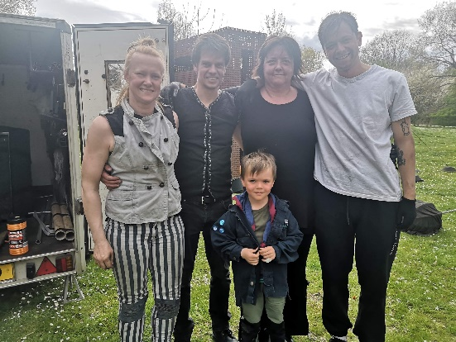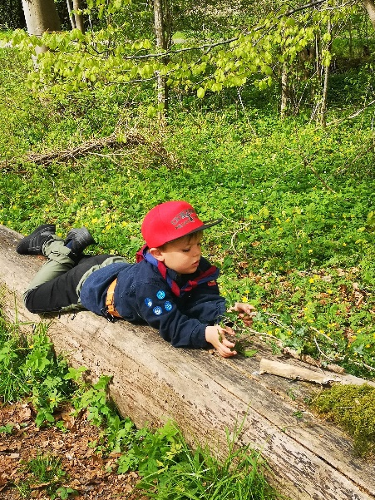
Falk sammen med cirkus Sort på mikrodagen ved Hollufgård, samt lidt afslapning
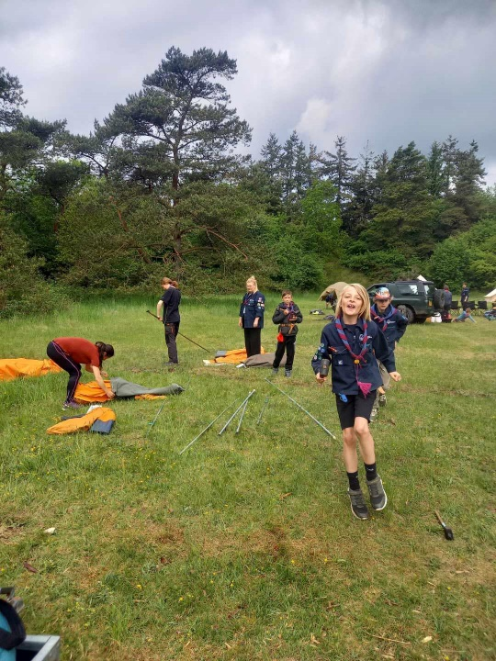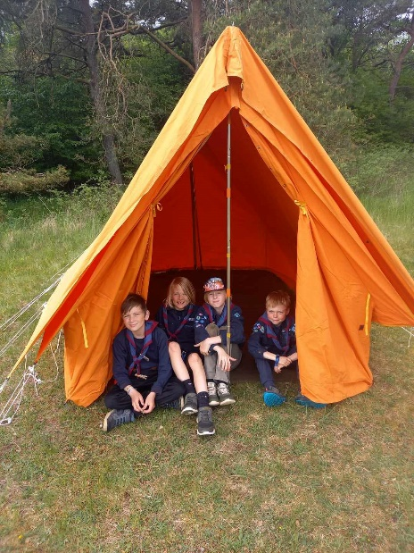
Minier på Miniskæg på Hylkedam slår telt op
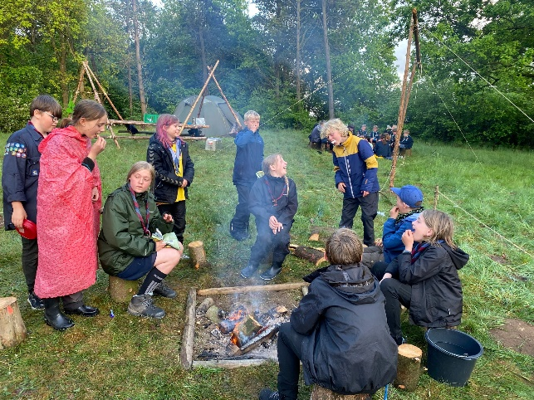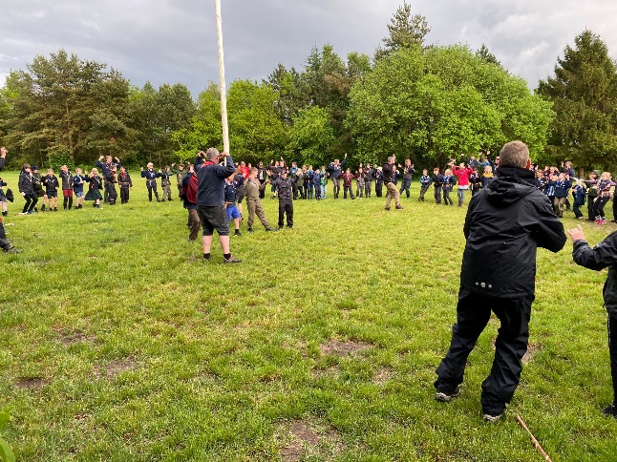
Hygge og sjov på juniordivi på Port Arthur
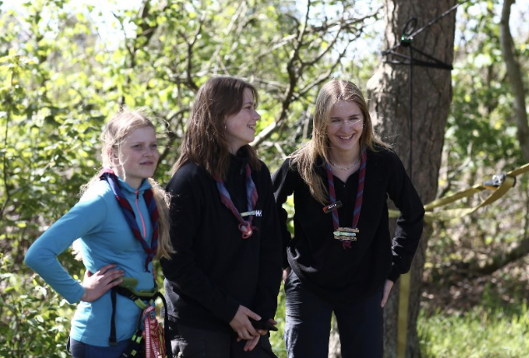
Fra tropsdivi, hvor der ikke blev arbejdet i patruljer – så der var ikke billeder at alle Polarstjerner samlet
De sidste uger i maj har troppens to patruljer holdt kolle-uge i hytten, en patrulje ad gangen. Det er også ved at være noget siden, det sidst var muligt! Det har altid været noget, tropsspejderne har set frem til, så forhåbentlig fik alle en god oplevelse, og glæder sig til at gentage i efteråret. At bo i hytten uden ledere – tage i skole, lave lektier og lave mad, er en virkelig god øvelse til livet!
Følg os på Facebook: https://www.facebook.com/PolarstjernenDDS.
Kommende arrangementer
Arbejdsuge
I uge 22, dvs 30. og 31. maj samt 1. juni, er der arbejdsuge mens spejderne er til møde. Vi inviterer forældre til at komme og hjælpe med at få hytte og grund til at skinne! I har fået indbydelse, hvor opgaverne er beskrevet, og vi sørger på kaffe på kanden!
MUS-lejr for mikroer 4.-6. maj på Port Arthur.
Sct. Hans aften
D. 23/6 inviteres alle til at komme og holde en hyggelig Sct. Hans aften på grunden på Stenløsevej. Vi tænder op i grillen og tænder bål, og så hygger vi. I får nærmere indbydelse
Tour de France i Nyborg 1.-3. juli
SL22 23.-31. juli
19.-20. august oprykning
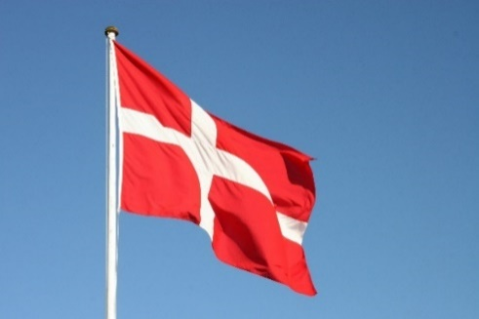
Vi hejser flaget og siger TILLYKKE til:
Eda-Marie 6 år 1. juni
Pindsvin 12 år 1. juni
Sara 29+ 1. juni
Randi 15 år 5. juni
Løve 7 år 19. juni
Filip 29+ 21. juni
Maya 11 år 24. juni
Bente 29+ 25. juni
Maiken 29+ 26. juni
Henning 29+ 29. juni
Jonhild 19 år 30. juni

